PRÓ-REITORIA DE PESQUISA E PÓS-GRADUAÇÃO - PRPPG
DIRETORIA DE PESQUISA
DIVISÃO DE INICIAÇÃO CIENTÍFICA

PROGRAMAS DE INICIAÇÃO CIENTÍFICA E INICIAÇÃO EM DESENVOLVIMENTO TECNOLÓGICO E INOVAÇÃO 2021-2022

A PRODUÇÃO MUSICAL CURITIBANA EM TEMPOS DE COVID-19: UM LEVANTAMENTO EM SITES DE DIVULGAÇÃO CULTURAL

Lucas Passarelli de Abreu (Fundação Araucária)
Profª Drª Laíze Guazina
Unespar/Campus de Curitiba II - FAP

INTRODUÇÃO

O Decreto Legislativo n°6 de 20 de março de 2020 “reconheceu a ocorrência do estado de calamidade pública” no Brasil (BRASIL, 2020a) por causa da pandemia de Covid-19, que assolou o mundo. No Brasil, até 01/09/2022 haviam sido contabilizadas 684 mil mortes pelo vírus SARS-CoV-2 (BRASIL, 2020b), além de graves consequências financeiras para inúmeros setores, que acarretaram também outras muitas consequências.
Conforme Bridi (2020, p. 142), “a chegada desta crise sanitária ocorreu em meio a um período de grave crise econômica e política”, iniciada com o impeachment de Dilma Rousseff em 2016 e agravada com os fatos políticos que o sucederam. A autora ressalta, ainda, que a reforma trabalhista foi um dos elementos que impactaram e constituíram esse cenário.
Como os(as) demais trabalhadores(as), os músicos e as musicistas foram atingidos(as) pela crise econômica. Afinal, segundo Segnini (2016, p.59), ao tratar de trabalho musical, a autora elucida tratar-se de compreender que “o trabalho do artista significa a realização de um trabalho, o exercício de uma profissão, uma expressão artística”. Esses três elementos articulam-se a uma só vez, evidenciando que as mudanças sociais e econômicas atingem músicos e musicistas tal qual outros(as) trabalhadores(as).

É possível analisar a arte – atividade que implica forte engajamento do artista – como um trabalho e o artista como um trabalhador, reintegrando, dessa forma, a atividade artística na esfera do trabalho e dos constrangimentos singulares que a constituem no presente (RANNOU & ROHARIK, 2006). A arte, como salienta Becker já nos seus primeiros e pioneiros estudos sobre o trabalho dos artistas, é uma atividade reconhecida, transmitida, apreendida, organizada, celebrada. Como toda atividade, obedece a regras, a constrangimentos, que se inserem em processos de formação profissional, na divisão do trabalho, em organizações e instituições, profissões, relações de emprego, carreiras profissionais (BECKER, 2006: 27). O trabalho artístico se inscreve também na lógica de mercado, e essa vinculação se expressa nas configurações do próprio momento histórico. (SEGNINI, 2016, p. 60).

Nessa mesma direção, Guazina (2021, p.3) afirma que “a categoria ‘trabalho musical’ se refere ao trabalho de músicos e musicistas, que toma forma em direta correlação com as configurações do mundo do trabalho e suas transformações”. Esses(as) trabalhadores(as), por atuarem em "um setor historicamente marcado por relações e condições de trabalho frágeis e pouca valorização de seus(as) trabalhadores(as)" (GUAZINA, 2021, p.2), foram alguns(mas) dos(as) mais atingidos(as) pela pandemia de Covid-19.
Segundo Guazina (2021, p.4) “as condições de precariedade e desproteção social ligadas ao mundo do trabalho já estavam estabelecidas como elementos fragilizadores do tecido social antes da Covid-19”. Além da crise econômica e política (BRIDI, 2020) e da fragilidade do próprio mercado musical (GUAZINA, 2021), o setor cultural do Brasil vinha sofrendo uma série de perdas desde 2016.

A área cultural brasileira já vinha sofrendo perdas econômicas e políticas significativas desde antes da pandemia da Covid-19. Criado em 1985, no governo de José Sarney, o Ministério da Cultura foi extinto pelo governo interino de Michel Temer (2016-2018) e reincorporado ao Ministério da Educação, mas, depois de intensos protestos da classe artística, a decisão foi revertida e o MinC foi “recriado” agora com direção de Roberto Freire. No período do governo Temer a cultura perdeu 43% de sua verba. Já a partir de 2019, no governo do presidente Jair Bolsonaro, o Ministério da Cultura é extinto, mais uma vez, transformado em uma secretaria atrelada ao recém criado Ministério da Cidadania, porém, em sete de novembro de 2019 a pasta especial da Cultura é transferida mais uma vez, agora para a pasta do Turismo. (SANDRONI et al., 2021, p. 3)

Diante de tantas adversidades, os(as) trabalhadores(as) da cultura tiveram que reinventar as formas com as quais trabalham. Para Guazina (2021) a pandemia trouxe aos(às) trabalhadores(as) da música uma “necessidade de adaptação e transformação das suas atividades laborais ao meio virtual, quando existiam condições de fazê-lo” (GUAZINA, 2021, p.2). Para a autora, esta adaptação trouxe consigo a necessidade de conhecimento técnico de ferramentas virtuais, mesmo que muitos(as) trabalhadores(as) pudessem não ter acesso à internet, equipamentos ou estrutura para a realização de trabalho virtual. Conjuntamente, confrontou músicos e musicistas à "dificuldade de monetização do trabalho musical [...] cujos exemplos emblemáticos parecem ser os modelos de pagamento das plataformas de streaming" (GUAZINA, 2021, p.2).
Essa brusca mudança indicou uma transformação no mundo do trabalho de modo geral, incluindo o mundo do trabalho musical, ao mesmo tempo que desafiou os(as) trabalhadores(as) a não pararem suas atividades. Isso levou a uma ampliação ainda mais significativa do uso das tecnologias de comunicação e informação no cotidiano de trabalho da maioria das pessoas.
De fato, as tecnologias são parte intrínseca do trabalho musical, constituindo relações criativas e produtivas em todas as atividades ligadas à área de Música, desde longa data. As várias transformações ocorridas nas Ciências Musicais e na indústria da música advindas do surgimento do fonógrafo são um exemplo disso (OLIVEIRA PINTO, 2005. VICENTE; DE MARCHI, 2014). Segundo Requião (2017), inclusive é possível identificar relações diretas entre certos marcos tecnológicos e mudanças nos processos produtivos na área da música e nas relações de trabalho presentes nesse contexto.
Desde a popularização do compartilhamento de arquivos, como a tecnologia P2P presente no Napster, a internet vem sendo um espaço de divulgação do trabalho musical. Nos últimos anos, mais do que um espaço de divulgação, a internet tem sido, ela própria, o “espaço de uma economia do acesso à música digital”, caracterizada pelos serviços de streaming (DE MARCHI, 2020, p. 226).
Contudo, foi durante os primeiros dois anos da pandemia e seus decorrentes decretos de distanciamento social que o trabalho musical passou a ser feito majoritariamente por meios on-line (SANDRONI et al, 2021), assim como outras formas de trabalho. É o próprio terreno do trabalho na pandemia que se torna mais midiatizado por meio das plataformas (SANTI; ARAÚJO, 2021).
Santi e Araújo (2021, p. 236) apontam que ocorreu um “território midiático como agente desterritorializante e reterritorializante das relações cotidianas de trabalho durante o distanciamento social provocado pela pandemia da Covid-19”. Ou seja, parte dos afazeres laborais dos(as) trabalhadores(as) passaram do plano material para o terreno virtual. Portanto, o mundo do trabalho foi bastante afetado e transformado por esse processo de midiatização. Para os autores,

a midiatização trata de um processo de inscrição das tecnologias digitais midiáticas de comunicação, suas lógicas e processualidades, no interior do tecido social e na vida dos diversos atores individuais e coletivos, permeando suas formas de organização territorial e funcionamento. (SANTI; ARAUJO, 2021, p. 237-238)

Dentro do contexto do trabalho midiatizado, ocorre a mediação por meio das plataformas virtuais, dando origem à chamada plataformização. Foi para este cenário que músicos e musicistas foram praticamente empurrados(as) a exercerem suas atividades laborais durante a pandemia.

Trata-se de pensar a plataformização do trabalho como a dependência que trabalhadores e consumidores passam a ter das plataformas digitais – com suas lógicas algorítmicas, dataficadas e financeirizadas. (GROHMANN, 2020, p. 112)

Frente ao cenário exposto, com este estudo objetivamos compreender a produção musical em Curitiba ao longo do primeiro ano da pandemia de COVID-19 (março de 2020 a março de 2021). Os objetivos específicos foram analisar o trabalho de músicos e musicistas na cidade de Curitiba ao longo do primeiro ano da pandemia de COVID-19; identificar as atividades musicais divulgadas pelos sites pesquisados e suas relações com a cadeia produtiva da música no período analisado; e compreender as possíveis estratégias desenvolvidas por músicos e musicistas para seguirem trabalhando no período analisado.
Para tanto, realizamos um levantamento que buscou identificar a produção musical realizada em Curitiba no primeiro ano da pandemia de Covid-19 por meio de uma pesquisa documental em dois portais on-line: Curitiba de Graça e Curitiba Cult. Ambos são portais de divulgação cultural e de utilidade pública que dão prioridade para eventos realizados em Curitiba e região metropolitana.

MATERIAIS E MÉTODOS

Realizamos um levantamento por meio de pesquisa documental. Para Marconi e Lakatos (2003, p. 174), na pesquisa documental, “a fonte de coleta de dados está restrita a documentos, escritos ou não, constituindo o que se denomina de fontes primárias.”.
Nossas fontes primárias foram as notícias veiculadas pelos dois portais citados, no período de março de 2020 a março de 2021. Posteriormente, também foram incluídos os meses de janeiro e fevereiro de 2020 por terem precedido o início da pandemia, permitindo uma melhor comparação das atividades. Ainda que os portais se dediquem a divulgar notícias de Curitiba e região metropolitana, para fins desta pesquisa foram analisadas apenas as notícias referentes aos eventos realizados em Curitiba.
O portal Curitiba de Graça foi o primeiro a ser analisado. Em outubro de 2021, as notícias começaram a ser decupadas e transformadas em uma tabela que agrupava as seguintes informações: veículo, data, link, título, fragmento da notícia, natureza da informação, tipo de evento, abrangência, quem lançou e fundos. Estas últimas duas categorias mencionam, respectivamente, qual empresa ou quem produziu e/ou promoveu o evento em questão e se houve financiamento público ou privado do evento.
A análise do portal Curitiba Cult foi iniciada em janeiro de 2022. A decupagem das notícias obedeceu aos mesmos parâmetros de estudo aplicados ao primeiro portal, assim pudemos comparar os dados dos dois veículos posteriormente. Após a produção da tabela de decupagem, foi realizada a análise dos dados.
O levantamento demonstrou que foram divulgadas 50 categorias diferentes de eventos envolvendo alguma atividade musical veiculadas pelas notícias publicadas ao longo do período analisado. Os eventos noticiados se referiam a abertura de casas de show, abertura de vagas para grupos artísticos; adiamento de shows, de festivais, de turnês e outros eventos; aulas on-line, bate-papo; adiamento e cancelamento de shows e festivais; feiras e festas temáticas; lançamentos de videoclipes, singles, EPs e DVDs; lives; dentre outras atividades musicais. Ao todo, foram analisadas 602 notícias, sendo 299 do portal Curitiba de Graça e 303 do Curitiba Cult. No decorrer do levantamento houve trocas de redatores e consequente leve mudança na linha editorial dos materiais analisados, além de uma interrupção causada por uma queda no portal Curitiba de Graça no dia 12 de novembro de 2021.
Após a coleta de informações, foi realizada a análise de conteúdo (SEVERINO, 2007) para elaboração dos dados e resultados. Conforme Severino (2007, pg. 120), a análise de conteúdo é uma “metodologia de tratamento e análise de informações constantes de um documento. Trata-se de se compreender criticamente o sentido manifesto ou oculto das comunicações”.

RESULTADOS E DISCUSSÕES

Os shows apareceram como a principal atividade divulgada pelos dois portais, representando 80,3% das publicações de janeiro e fevereiro de 2020, meses que imediatamente antecederam o início da pandemia de Covid-19. Esse dado pode indicar que o show era a principal atividade de músicos e musicistas antes da pandemia, tal como já apontava Salazar (2015, p.31): "Na cadeia produtiva da música, o show é o motor que move toda a engrenagem.”.
Cursos e workshops formaram outra parte importante das atividades musicais. Dois festivais de música também foram mencionados, movimentando a imensa cadeia produtiva dos eventos e do entretenimento, na qual se articulam as atividades de outros(as) trabalhadores(as) e demais setores produtivos, como produtores de eventos, casas de shows e todos os seus funcionários, atrações artísticas de diversas áreas, técnicos de som, de luz, roadies e imprensa, apenas para citar alguns. Ainda ocorreram quatro menções ao carnaval de 2020 e uma à Oficina de Música de Curitiba, que são eventos de grande porte e comportam numerosas atividades artísticas, apesar de aparentemente pouco divulgadas pelos portais.
Foi possível perceber que depois de março de 2020, período em que a pandemia de Covid-19 foi oficialmente reconhecida, os dois portais aumentaram significativamente as divulgações de eventos de âmbito nacional e internacional. Isso pode ter sido acarretado pela potencial diminuição de eventos na cidade, devido às restrições trazidas pela pandemia, como também pela ampliação da atenção dos portais aos acontecimentos internacionais naquele período.
Figuras 1 e 2: Abrangência das notícias

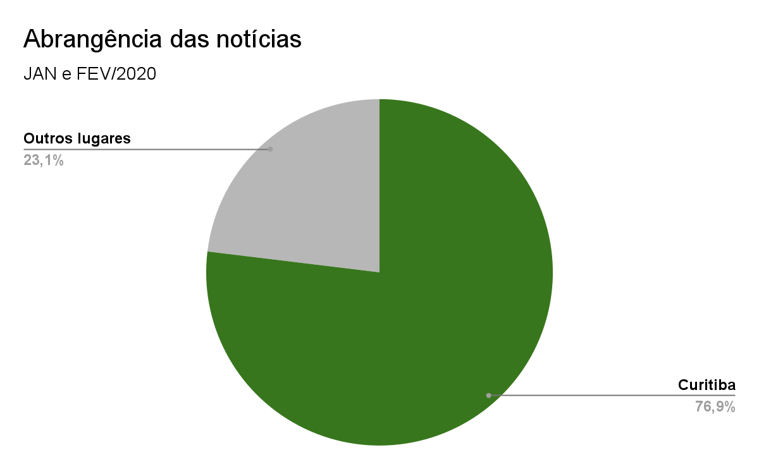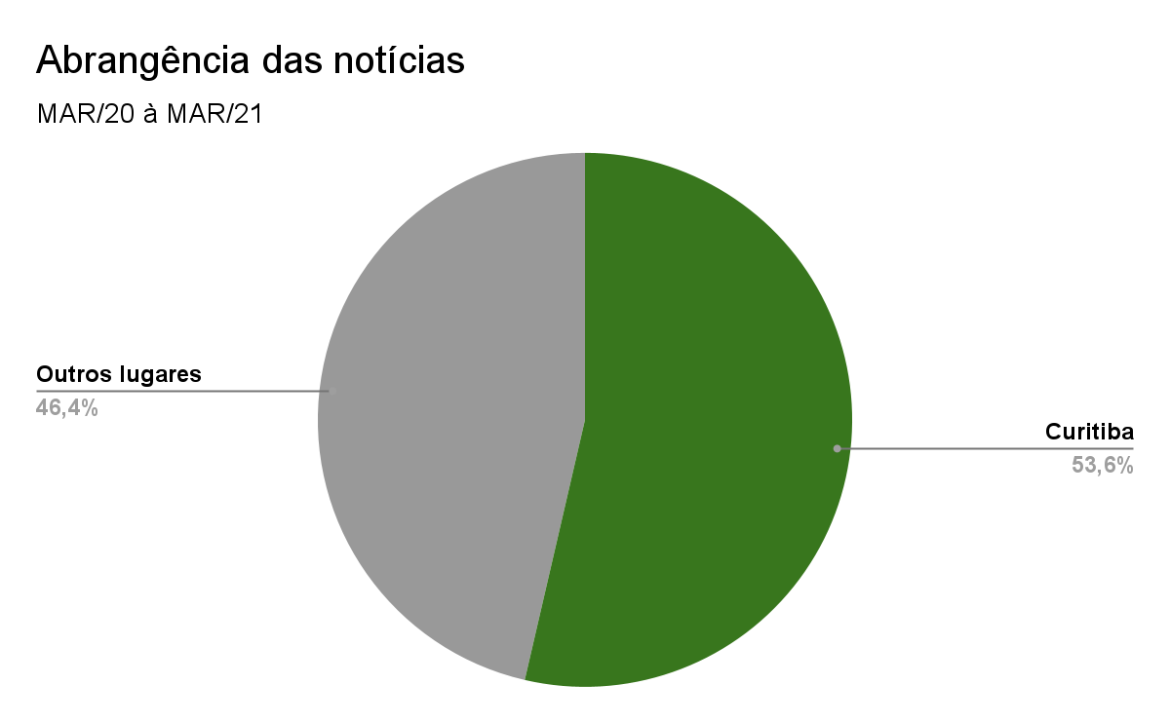
Fonte: os autores (2022)

Março foi também o mês que representou o início da retração no número de shows, com o sintomático surgimento de outros tipos de eventos como lives e shows drive in. No portal Curitiba de Graça foram noticiados sete shows, uma feira, uma festa temática, um evento para a família, duas lives e dois outros conteúdos on-line. No Curitiba Cult foram noticiados dez shows, cinco adiamentos de shows por causa da pandemia e uma notícia de um festival que pretendia manter sua realização apesar do decreto da pandemia e uma abertura de edital da Fundação Cultural de Curitiba. Se analisarmos as duas quinzenas de março, podemos perceber a mudança abrupta nos tipos de eventos divulgados em ambos os portais.
A partir de abril de 2020 os conteúdos on-line e as lives formaram mais de 50% das notícias publicadas no portal Curitiba de Graça, enquanto no portal Curitiba Cult os shows drive in, os festivais on-line e os festivais drive in representaram a maior parte das publicações. Constatamos muitas menções a adiamentos, cancelamentos e reagendamentos de eventos como shows e festivais em decorrência da pandemia.

Figuras 3 e 4: Número de lançamentos divulgados por portal, de abril de 2020 a março de 2021

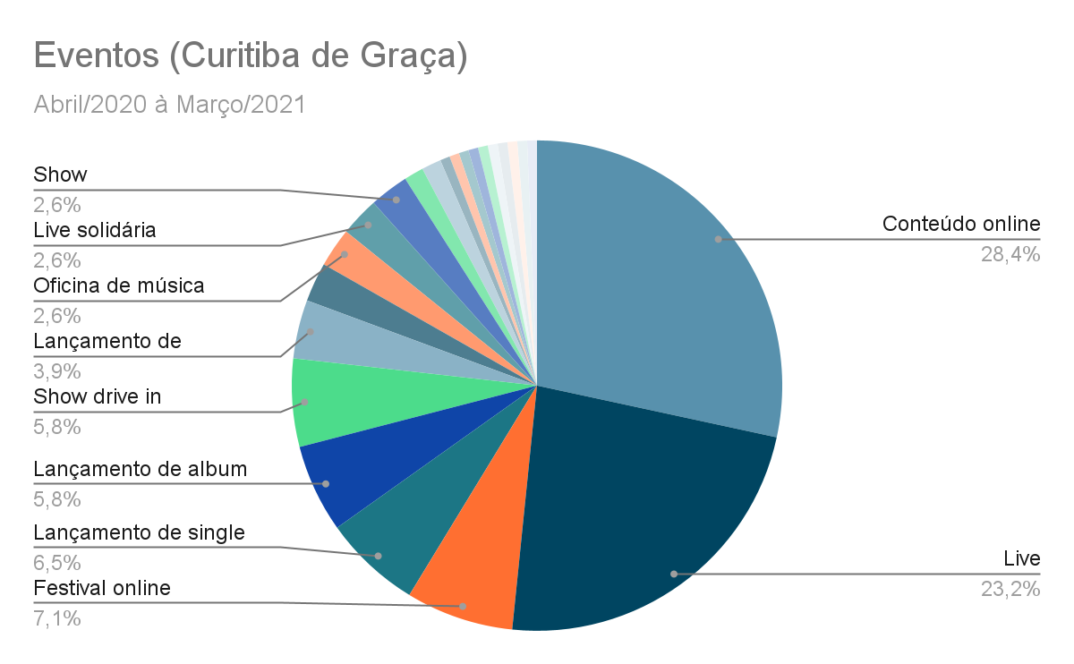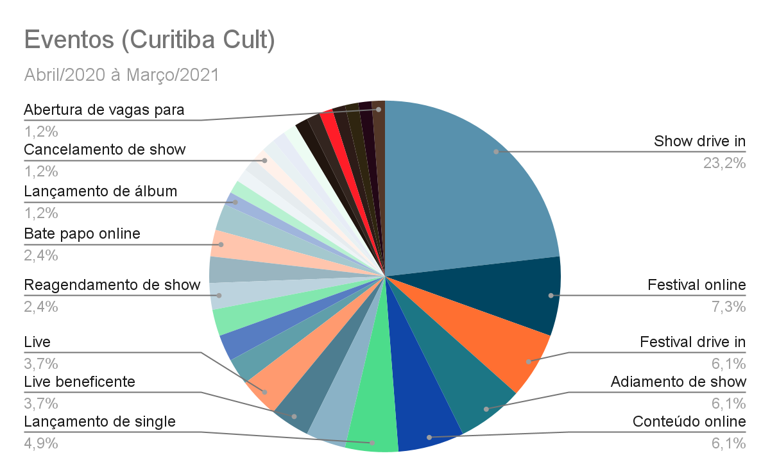
Fonte: os autores (2022)

Notou-se, assim, que a pandemia forçou a migração do trabalho de músicos e musicistas para formas on-line como lives e disponibilização de conteúdos em diversas plataformas ou para apresentações adaptadas como shows e festivais drive-in. Assim, divulgações de materiais como singles, EPS, álbuns, videoclipes e DVDs aumentaram de frequência depois de março de 2020 chegando a 19,4% das notícias no portal Curitiba de Graça e 8,5% no Curitiba Cult, sendo que de janeiro a março de 2020 houve apenas uma menção a um lançamento de álbum nos dois portais.
A produção cultural, portanto, não parou durante a pandemia. Muitos músicos e musicistas centraram suas energias em produzir materiais, talvez na esperança de que depois deste período poderiam voltar às atividades presenciais com novos lançamentos. O portal Curitiba de Graça noticiou, de maio de 2020 à Março de 2021, trinta produções musicais curitibanas, enquanto o Curitiba Cult noticiou, no mesmo período, sete. Não houve menções a lançamentos em março e abril de 2020.
É importante observar que muitas notícias não indicavam a fonte dos recursos para a produção do evento. Apenas quatro tinham menções a materiais lançados com apoio do poder público, sendo três pela Fundação Cultural de Curitiba (FCC) e um pela Secretaria da Comunicação Social e da Cultura do Estado do Paraná (SEEC).

Figura 5: Número de lançamentos divulgados por portal
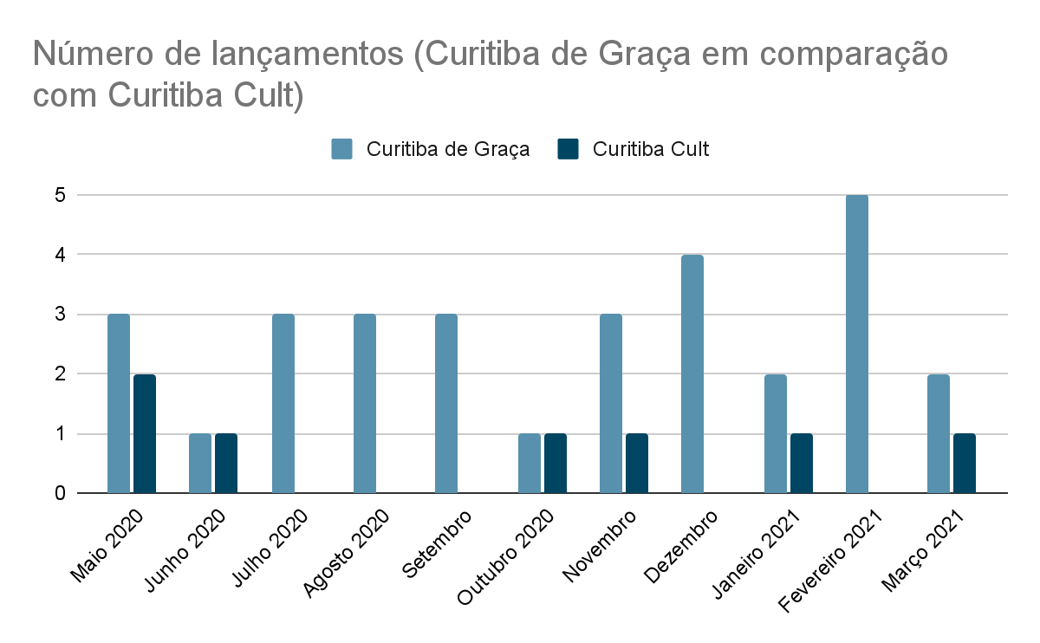
Fonte: os autores (2022)

Entre os materiais lançados, em ordem decrescente de menções, estão singles, álbuns, videoclipes, EPs e DVD. Os singles vêm se destacando como formato no mercado da música pois, segundo Dias (2012), a faixa musical de um disco passou a concentrar todo o conteúdo comunicativo e cultural que antes continha um álbum.
Além disso, o single aparece como uma forma emergente de consumo de música. Conforme Ruas (2021, p. 1), “os serviços de streaming incentivaram a ascensão do formato [single] não apenas por meio da pressão por novidades e pela constante presença dos artistas, mas ao inaugurar uma nova forma de escuta”. Para a autora, o algoritmo das plataformas prefere o single pois assim pode misturar e organizar junto a lançamentos de outros(as) artistas mais facilmente, construindo listas mais específicas para o gosto de cada ouvinte.
- Esses dados reforçam as análises apresentadas em dois recentes estudos sobre o impacto da Covid-19 na economia criativa. O primeiro estudo concluiu que “o setor criativo foi duramente afetado em sua forma de subsistir e de existir, pois a coletividade, a presença e o convívio são centrais para a criação e a distribuição de grande parte dos produtos culturais” (CANEDO; PAIVA NETO, 2020, p. 52). Já o segundo, considerou que “o uso de tecnologias também foi uma possibilidade importante para minimizar os prejuízos, e de grande adesão entre os que não usavam” (LIMA et al, 2020, p.23).

A chamada Economia Criativa sofreu um revés muito grande durante a pandemia. A pesquisa Impactos da Covid-19 na Economia Criativa (CANEDO E PAIVA NETO, 2020) realizada entre os dias 27 de março e 23 de julho de 2020 com 1293 pessoas e 617 organizações do setor da cultura revelou algumas consequências deste fenômeno. Segundo o estudo, 83,7% das organizações e indivíduos informava, terem sido muito impactados pela pandemia. Encontramos ainda um outro dado que revela a grande vulnerabilidade do setor: “No caso da suspensão total de suas fontes de receitas, 71,1% dos indivíduos e 67,8% das organizações só têm recursos para garantir sua subsistência por um período máximo de três meses” (CANEDO e PAIVA NETO, 2020, p. 13). Porém, a produção cultural não ficou paralisada, pois, “tanto indivíduos (45,1%) quanto organizações (42%) estavam desenvolvendo novos projetos e produtos durante o período de distanciamento social” (CANEDO e PAIVA NETO, 2020, p. 13).
Já na pesquisa EPI-Música: o trabalho do musicista durante a pandemia da COVID-19 (SANDRONI et al, 2021) realizada de 03/07 a 25/07 com 480 músicos e musicistas, encontramos que 68% das pessoas entrevistadas declararam ter perdido renda durante a pandemia. Este número era ainda maior no que diz respeito aos indivíduos que se declararam pretos ou pardos (76,7%). Sobre o local de trabalho, 58,3% declararam trabalhar em casas de shows, bares ou restaurantes antes da pandemia, sendo que 76,5% informaram serem cantores ou instrumentistas e também 58,3% professores, além de compositor(a) (22,7%), pesquisador(a) (16,7%), entre outros, o que indica que mais da metade das pessoas entrevistadas exerciam ao menos duas funções no campo musical. O mesmo estudo ainda revelou que

─ 48,5% relataram trabalhar em casa (homeoffice) durante o período de distanciamento social, mas 46,7% ficaram sem trabalhar.
─ A maior parte dos musicistas usou tecnologias digitais antes da pandemia e continua usando.
─ 64,2% dos respondentes que não usavam estas tecnologias passaram a usar no período da pandemia. (SANDRONI et al, 2021, p. 18)

Ainda que esses dados explicitem a transformação que o trabalho musical sofreu durante a pandemia, as atividades desenvolvidas por músicos e musicistas durante esse período foram pouco exploradas pelas duas pesquisas. De qualquer modo, essas informações demonstram a vulnerabilidade que a classe musical tinha antes da pandemia e o impacto gerado por ela.
Prates e Heringer (2021, p.1) também apontam que a pandemia não criou, mas sim intensificou o processo de fragilização do mercado de trabalho que já estava ocorrendo desde 2015. Segundo os autores, houve um aumento significativo na taxa de desemprego entre 2014 e 2018, saltando de 6% para quase 14%. Mesmo com a retomada da força de trabalho ao mercado em 2018, muitos(as) trabalhadores(as) permaneceram na informalidade.
Além disso, algumas características inerentes à própria profissão de músico. A economista francesa Françoise Benhamou (2007, p.42) afirma que “o trabalho dos artistas é descontínuo; as perspectivas de carreira são incertas e a gama de remunerações, muito ampla”. Já Menger (2005) cita as transformações vividas pelos(as) profissionais da música nos últimos anos. Segundo ele, o artista se tornou um

profissional inventivo, móvel, indócil às hierarquias, intrinsecamente fundamentado, tomados numa economia do incerto e mais expostos aos riscos de concorrência interindividual e às novas inseguranças das trajetórias profissionais (MENGER, 2005, p. 45).

Estas mudanças no perfil de artistas, incluindo músicos e musicistas, e a permanência de trabalhadores(as) na informalidade são decorrentes, segundo Requião (2017), de uma necessidade imposta pelo mercado. Ela demonstra que o capital encontra formas de “extrair mais valia do trabalhador da cultura através da precarização das suas relações de trabalho” (REQUIÃO, 2017, p. 17). Assim, o empreendedorismo que muitas vezes é incentivado e apontado como uma solução (SALAZAR, 2015), pode ser entendido como um lugar para onde trabalhadores(as) desamparados(as) são forçados(as) a trabalhar (TAVARES, 2007).
Tavares (2007, p. 3) afirma que “ao defender que os contratos entre pessoas jurídicas substituam os contratos de trabalho, estão, em nome do desenvolvimento econômico, decretando a precarização do trabalho”. Esta situação se agrava quando se percebe que “grande parte dos profissionais da música não possui conhecimentos teóricos, habilidades técnicas e atitudes necessárias para administrar o seu próprio negócio” (SALAZAR, 2015, p.27).
Além disso, há um outro fenômeno no mundo laboral, decorrente do advento da internet, que dificulta a independência e o pleno desenvolvimento de trabalhadores: a “plataformização”. De acordo com Grohmann (2020), plataformização descreve o panorama do trabalho digital e suas múltiplas formas de trabalho mediadas por plataformas virtuais. Estas plataformas seguem lógicas, criadas por homens do mundo concreto com interesses próprios, algoritmizadas e dataficadas, fazendo com que o trabalho seja definido e governado por estas lógicas (SANTI e ARAÚJO, 2021).
Um dos exemplos de plataformas são os serviços de streaming. Segundo De Marchi (2020), o modelo de negócio destas plataformas depende da escala de conteúdos disponíveis e o uso de algoritmos de recomendação automática de música. A questão está no uso dos algoritmos, que são uma espécie de inteligência artificial fraca, pois

a coleta e o processamento de dados educam e dão vantagem competitiva aos algoritmos, permitem a coordenação e terceirização de trabalhadores, permitem a otimização e flexibilidade dos processos produtivos, transformam produtos de baixo valor agregado em serviços de elevado valor agregado, além do que a análise de dados é ela mesma geradora de dados, resultando em um ciclo virtuoso que funciona em loop (DE MARCHI, 2020, p. 233)

A conclusão tirada pelo autor é a de que o negócio das plataformas de streaming não é a curadoria de conteúdo, mas sim o desenvolvimento de algoritmos cada vez mais inteligentes (DE MARCHI, 2020).
Com o aumento no número de assinaturas nesses serviços durante a pandemia, seria de se supor que músicos e musicistas tivessem aumento de renda proveniente de direitos autorais. Porém a pesquisa “Músicos/as e pandemia”, envolvendo 883 músicos e musicistas e realziada em 2020 pela União Brasileira de Compositores (UBC) e pela Escola Superior de Propaganda e Marketing (ESPM), assinalou o contrário. Conforme a pesquisa, 86% das pessoas entrevistadas referiram ter passado a ganhar menos dinheiro com a música na pandemia. Portanto, tudo indica que os ganhos provenientes das plataformas não ter foram suficientes para manter a renda necessária à sobrevivência de músicos e musicistas durante a pandemia.

CONSIDERAÇÕES FINAIS

Com esta pesquisa objetivamos compreender a produção musical em Curitiba ao longo do primeiro ano da pandemia de COVID-19 (março de 2020 a março de 2021). Buscamos, ainda, analisar o trabalho de músicos e musicistas na cidade de Curitiba ao longo do primeiro ano da pandemia de COVID-19; identificar as atividades musicais divulgadas pelos sites pesquisados e suas relações com a cadeia produtiva da música no período analisado; e compreender as possíveis estratégias desenvolvidas por músicos e musicistas para seguirem trabalhando no período analisado.
Podemos perceber que trabalhadores e trabalhadoras da música foram bastante impactados(as) e ficaram muito desamparados(as) durante a pandemia por uma série de fatores históricos e atuais. Ainda assim, a pesquisa demonstrou a migração de suas atividades para o ambiente on-line e a intensa produção desses(as) trabalhadores(as) no período analisado.
Essa produção se expressou em uma diversidade de eventos, de lançamentos e materiais em diferentes formatos, como singles, EPs, álbuns, videoclipes e DVDs. Diante de mais de 680.000 mortes decorrentes da pandemia de Covid-19, a classe musical demonstrou que, mesmo não sendo considerada atividade essencial, é parte vital da sociedade moderna. Sem vida não há arte, mas sem arte não há vida.

REFERÊNCIAS

BENHAMOU, Françoise. A economia da cultura. São Paulo: Ateliê Editorial, 2007.

BRASIL. Decreto Legislativo no 6, 20 de março de 2020a. Reconhece, para os fins do art. 65 da Lei Complementar no 101, de 4 de maio de 2000, a ocorrência do estado de calamidade pública, nos termos da solicitação do Presidente da República encaminhada por meio da Mensagem no 93, de 18 de março de 2020. Diário Oficial da União: seção 1 extra, Brasília, edição 55-C, p. 1, 20 de março de 2020. Disponível em: https://legislacao.presidencia.gov.br/atos/?tipo=DLG&numero=6&ano=2020&ato=b1fAzZU5EMZpWT794. Acesso em: 27 abr. 2022.

BRASIL. Ministério da Saúde. Painel de casos de doença pelo coronavírus 2019 (COVID-19) no Brasil pelo Ministério da Saúde. Disponível em: https://covid.saude.gov.br/. Brasil, 2020b. Acesso em: 25/06/2022

BRIDI, M. A. A pandemia Covid-19: crise e deterioração do mercado de trabalho no Brasil. Estudos Avançados, 34(100), 141-166. 2020. https://doi.org/10.1590/s0103-4014.2020.34100.010

CANEDO, Daniele Pereira, PAIVA NETO Carlos Beyrodt (coordenadores). Pesquisa Impactos da Covid-19 na Economia Criativa: relatório final de pesquisa. Salvador: Observatório da Economia Criativa: Santo Amaro: UFRB, 2020.

CURITIBA CULT. Sobre. Facebook: curitibacult. Disponível em: https://www.facebook.com/Curitibacult/about/?ref=page_internal. Acesso em 25/05/2022.

CURITIBA DE GRAÇA. Quem somos. Disponível em: https://curitibadegraca.com.br/quem-somos/. Acesso em 25/05/2022.

DE MARCHI, Leonardo. Pós-streaming: um panorama da indústria fonográfica na Quarta Revolução Industrial. In: MAGI, Erica; DE MARCHI, Leonardo (Org.). Diálogos Interdisciplinares sobre a Música Brasileira. São Paulo: Cultura Acadêmica Ed., 2020.

DIAS, Marcia Tosta. Quando o todo era mais do que a soma das partes: álbuns, singles e os rumos da música gravada. Revista Observatório Itaú Cultural, nº 13 (set. 2012). São Paulo, Brasil: Itaú Cultural, 2012, p. 63-74.

GROHMANN, Rafael. Plataformização do trabalho: entre dataficação, financeirização e racionalidade neoliberal. Revista Eletrônica Internacional de Economia Política da Informação, da Comunicação e da Cultura, v. 22, n. 1, p. 106-122, 2020.

GUAZINA, Laíze. As configurações do trabalho musical e a pandemia da Covid-19: precarização, luto, resiliência e redes de cooperação. Opus, v. 27 n. 3, p. 1-27, set/dez. 2021.

MARCONI, Marina de A.; LAKATOS, Eva Maria. Fundamentos de metodologia científica. 5. ed. São Paulo: Atlas, 2003.
LIMA Margareth; REQUIÃO Luciana; SANDRONI Clara, FERREIRA Daniela; SANDRONI Carlos. Relatório da Pesquisa EPI-Música: o trabalho do musicista durante a pandemia de Covid-19. 2020. DOI: 10.7303/ syn23671359.1
MENGER, Pierre-Michel. Retrato do artista enquanto trabalhador: metamorfose do Capitalismo. Lisboa: Editora Roma, 2005.

OLIVEIRA PINTO, Tiago de. 100 anos de Etnomusicologia - e a “éra fonográfica” da disciplina no Brasil. In: Anais... II ENCONTRO DA ASSOCIAÇÃO BRASILEIRA DE ETNOMUSICOLOGIA, Salvador: UFBA, 2005.

PRATES, Ian; HERINGER, Rodrigo. Uma orquestra desafinada: o mercado de trabalho brasileiro em dois movimentos – antes e durante a pandemia – e o caso dos trabalhadores da música. Blog da SBS Sociedade Brasileira de Sociologia. 2021. Disponível em: http://www.sbsociologia.com.br/blog/2021/09/02/uma-orquestra-desafinada-o-mercado-de-trabalho-brasileiro-em-dois-movimentos-antes-e-durante-a-pandemia-e-o-caso-dos-trabalhadores-da-musica/. Acesso em: 02 jul. 2022.

REQUIÃO, Luciana. A morte (ou quase morte) do músico como um trabalhador autônomo. In: Anais... COLÓQUIO INTERNACIONAL MARX E O MARXISMO 2017: De O capital à Revolução de Outubro (1867-1917), 2017, Niterói. Anais […]. Niterói, 2017.

RUAS, Arianne. Era dos singles: como as plataformas mudaram a forma como produzimos e escutamos música. Culturadoria. 2021. Disponível em: https://culturadoria.com.br/era-dos-singles/. Acesso em 03/08/2022.

SALAZAR, Leonardo Santos. Música Ltda: o negócio da música para empreendedores 2.ed. Revista e ampliada. Recife: Sebrae-PE, 2015.

SANDRONI, Clara; FERREIRA, Daniela Maria; REQUIÃO, Luciana Pires de Sá; SANDRONI, Carlos; LIMA, Margareth Guimarães. A Covid-19 e seus efeitos na renda dos músicos brasileiros. Revista Vórtex, Curitiba, v.9, n.1, p. 1-23, 2021.

SANTI, Vilso; ARAÚJO, Bryan. Entre processos de midiatização e territórios midiáticos: reterritorialização do trabalho em tempos de pandemia. Revista Latinoamericana de Ciencias de la Comunicación, São Paulo, v. 20, n. 38, p.232-244, 2021.
SEGNINI, Liliana. Música, dança e artes visuais: especificidades do trabalho artístico em discussão. In: SEGNINI, Liliana R. P.; BULLONI, María Noel (Orgs.). Trabalho artístico e técnico na indústria cultural. São Paulo: Itaú Cultural, 2016.
SEVERINO, Antônio Joaquim. Metodologia do trabalho científico. 23. ed. rev. e atual. São Paulo: Cortez, 2007.
TAVARES, Maria Augusta. O empreendedorismo e a corrosão das leis trabalhistas. Anais. III Jornada Internacional de Políticas Públicas. São Luís, 2007.

UNIÃO BRASILEIRA DE COMPOSITORES; ESCOLA SUPERIOR DE PROPAGANDA E MARKETING. Pesquisa Músicos/as e Pandemia 2020. UBC. 2020. Disponível em: https://www.ubc.org.br/publicacoes/noticia/16842/86-dos-profissionais-da-musica-tiveram-perdas-na-pandemia Acesso em 8/9/2022.

VICENTE, E.; DE MARCHI, L. Por uma história da indústria fonográfica no Brasil 1900-2010: uma contribuição desde a Comunicação Social. Música Popular em Revista, Campinas, ano 3, v. 1, p. 7-36, jul.-dez. 2014.

Seu objetivo é “divulgar os eventos culturais gratuitos, ou com ingressos mais baratos da cidade que, muitas vezes, não são conhecidos pela população e turistas, além de informar sobre as principais notícias de utilidade pública” (CURITIBA DE GRAÇA, 2022).
Este portal não tem uma descrição em seu site, mas em sua página do Facebook, na seção “sobre”, afirma que apresenta “agenda cultural de Curitiba, cobertura de eventos, entrevistas com personalidades, promoções e muito mais” (CURITIBA CULT, 2022)

